Feladatlap

**Kint vagyunk a vízből**

1.Egészítsd ki az alábbi szólásokat, közmondásokat a **víz** szó megfelelő toldalékos alakjával!

Szegény ember _______________ főz.

Él, mint hal a ________________.

Tiszta ______________ önt a pohárba.

A vér nem válik _________________.

Lassú ________________ partot mos.

Aki fél a _______________, nem eszik halat.

Ráteríti a _______________ lepedőt.

A Duna _______________ sem mossa le gyalázatát.

Ne menj a fára, nem esel le; ne menj a ___________________, nem halsz bele.

Addig úszik a tök a **_________________**, míg el nem merül.

2. Írd a folyó medrébe, mi történhet a vízzel? Pl. Folyik, megfagy....

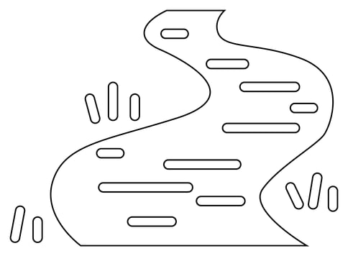

3. Szerinted fontos-e, hogy elegendő vizet fogyasszunk? Indokold meg válaszod!

____________________________________________________________________________________________________________________________________________________________________________________________________________________________________________________________

Megoldókulcs

1. Vízzel, vízben, vizet, vízzé, víz, víztől, vizes, vize, vízbe, vizen
2. Csepereg, bugyog, megfagy, olvad, hömpölyög, elpárolog, csorog, árad, forr.....
3. A megfelelő vízfogyasztás segít:

* A testhőmérséklet szabályozásában.
* Az anyagcsere-folyamatok megfelelő működésében.
* Az ízületek „kenésében” és az izmok rugalmasságának megőrzésében.
* A méreganyagok kiválasztásában és a vesék egészségének fenntartásában.
* Az agyi funkciók támogatásában, beleértve a koncentrációt és a memóriát.
* Hidratálja a szervezetet